版本号 2023.06
BXH-G系列 干热灭菌箱
使用说明书
Instruction Manual <<<
上海博迅医疗生物仪器股份有限公司
Shanghai Boxun Medical Biological Instrument Corp .

目 录

一、产品结构示意图---------------------------------------1
二、产品概况---------------------------------------------2
三、产品型号确认及技术参数-------------------------------2
四、设备安装方法及要求-----------------------------------3
五、操作功能说明-----------------------------------------4
六、操作实例---------------------------------------------5
七、故障排除---------------------------------------------11
八、维护保养---------------------------------------------13
九、产品接线图-------------------------------------------13
十、装箱单-----------------------------------------------13

非常感谢您购买上海博迅医疗生物仪器股份有限公司的产品！为了让此设备发挥最大的功效为您服务，请您将此产品说明书的正本或正本的复印本交由使用人员！请使用人员务必详细阅读此说明书，这会让您在使用过程中掌握操作要领，令您的工作顺利进行！并将此说明书妥善保管，以便您随时查阅！
一、产品结构示意图
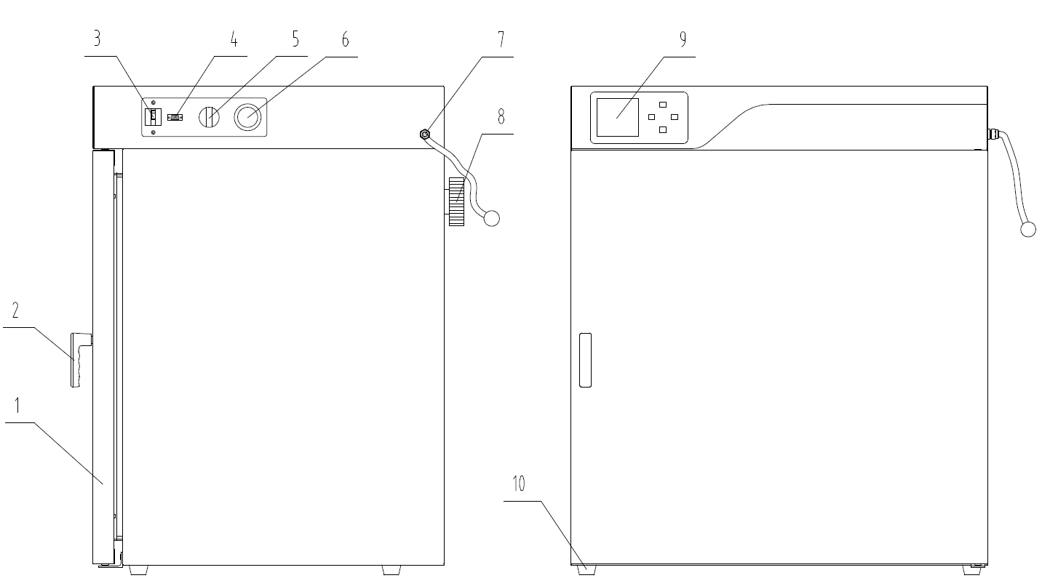
1、 箱门 | 2、 把手 | 3、 电源开关
4、 480接口 | 5、 风门开关 | 6、 热开关
7、 电源线 | 8、 排气过滤器 | 9、 显示屏
10、脚座(BXH-450G为脚轮)

二、产品概况
灭菌箱利用箱体内的热辐射和空气循环对流实现对物品的干燥、烘焙、熔蜡、灭菌、固化、老化、除热源、植物组织杀青。应用于生物制药、食品、检验检测、检验检疫、农林牧渔、环境保护、科学研究、电气、仪器仪表、电子元器件、高分子材料、塑胶、航空、机械、化工等领域。

三、产品型号确认及技术参数
请您仔细确认该设备型号和您所选定的设备型号是否一致，如果有差异，请及时与经销商联系或直接联系本公司予以调换更正。
参数/型号 | BXH-65G | BXH-130G | BXH-210G | BXH-280G | BXH-450G
外形尺寸  （长×宽×高）（mm） | 555×566×722 | 715×616×842 | 755×746×902 | 865×746×1017 | 774×845×1704
内腔尺寸  （长×宽×高）（mm） | 410×350×450 | 570×400×570 | 630×530×630 | 720×530×745 | 600×580×1300
内腔体积（L） | 64 | 129 | 210 | 284 | 452
搁架数量（标配/最大） | 2/5 | 2/7 | 3/7 | 3/9 | 4/13
控温范围（℃） | RT+5~300℃
升温时间（150℃）（min） | 17 | 20 | 20 | 20 | 22
温度均匀性（℃） | ±1%（RT+5~105℃）；±2%（105℃~300℃）
温度波动度（150℃）（℃） | ±0.3 | ±0.3 | ±0.5 | ±0.5 | ±0.5
30S恢复时间（150℃）（min） | 7 | 8 | 8 | 8 | 9
额定功率（W） | 1550 | 2150 | 2750 | 2750 | 3500
电源 | 220V±10% 50/60Hz
选配功能 | 打印机（支持曲线）、GPRS远程控制、电脑监控三选一
注：所有数据仅适用于环境温度25±3℃、电源电压220V±10%的无装载设备。数据为系列设备平均值，本公司保留更改的权利。

四、设备安装方法及要求

警 告
不得在户外使用本设备。如果本设备受到雨水溅淋，则有可能引起漏电或触电。
切勿将本设备安放于潮湿地点或有可能溅淋到水的地方，否则会因绝缘降低而可能引起漏电或触电。

4.1安装环境
为使设备正常运行并获得最佳性能，请将设备安装于符合下列条件的地点:
■ 环境温度5～35℃；相对湿度80%以下；大气压力：80kPa～106 kPa。
■ 一个不会受到直射阳光照射和周围无强烈振动和气流存在的地点。
不要将设备安装在阳光直射、强烈气流和振动的地方，否则可能会导致设备无法达到预计性能。
■ 一个空间足够的地方。
仪器背部和周边障碍物距离30cm以上，两侧距离15cm以上。
■ 一个远离热源的地点。
避免将设备安装在如锅炉或加热器等热源附近。外界多余的热量会影响设备的预计性能。
■ 一个具有坚实而平整地面的地点。
务必将设备安装于坚实而平整的地面上，不平坦的地面或者设备的倾斜安装，可能会引起设备故障或人员受伤。将设备安装于稳定条件下可避免设备的晃动和噪音。
■ 一个不易出现高湿度的地点。
将设备安装在湿度小于80%的地点。如果安装在高湿度的地点则可能引起漏电或触电。
■ 一个不存在可燃或腐蚀性气体的地点。
切勿将设备安装于有易燃或挥发性物质的地点，否则有可能引起爆炸或火灾。或者可能会由于因为腐蚀而引起漏电、触电或者设备的损坏。
4.2安装方法
4.2.1取掉包装材料
拆除包装箱后，打开箱门，取出随机附件与技术文件，并核对装箱清单。
4.2.2灭菌箱的安装
a）电源安装：设备附近应有可靠电源，供电电源容量应满足设备需求，且供电电路中应安装熔断器或空气断路器，确保供电安全后再连接电源。
b) 采用插头连接的设备（交流220V）可直接插入电源插座连接。电源连接后，设备安装即已完成，可进入使用。
4.3 运行前准备
在首次启动设备运行前，请按以下程序操作：
a) 取出设备内部的搁板等附件。
b) 用浸泡过酒精的纱布擦拭箱体内壁进行灭菌，然后用干纱布将酒精擦除干净。
c) 将搁板根据自己的实验要求间距放入设备内。

五、操作功能说明
5.1工作流程
5.2灭菌箱操作面板说明（面板图样见下图）：
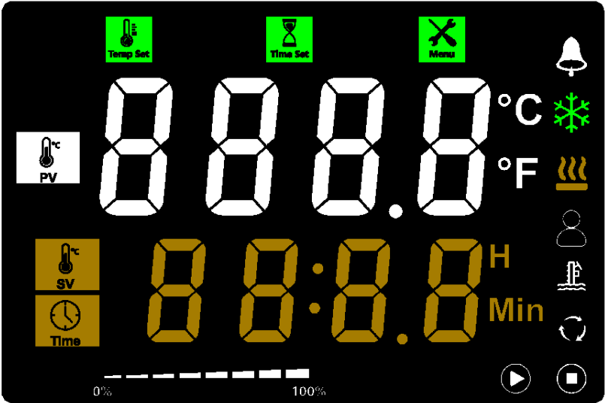
- (设定键)：按一次进入温度和时间的设定；长按输入密码进入内部参数设定。
- （移位/自整定键）：在非设定状态下长按此键6秒可进入或退出系统自整定，在设定状态点击此键可使设定值移位闪烁修改。
- （减少/再运行键）：在非设定状态,当运行结束后,长按此键3秒可重新启动运行,多值模式下,按一下显示当前运行周期,再按一下显示当前运行段数,在设定状态点击此键可使设定值递减,长按此键可使设定值连续递减。
- （增加键）：在设定状态下点击此键可使设定值增加，长按此键可使设定值连续递增，在非设定状态点击此键可使液晶屏背光点亮或熄灭。
5.3灭菌箱显示界面（图2）
图2
- “”指示灯：运行时此灯点亮，运行结束时熄灭；自整定时此灯闪烁。
- “”指示灯：运行时此灯熄灭，运行结束时点亮。
- “”指示灯：自整定时此灯闪烁。
- “”指示灯：有加热输出此灯点亮，反之熄灭。
- “”指示灯：超温报警时此灯点亮，反之熄灭。
- “”图标：设定的温度值。
- “”显示当前段数温度保持时间。

5.4操作实例
（1）请将您所需要灭菌、干燥或实验的物品放置内胆搁架上，关上箱门。
注意：
关于灭菌箱内物品摆放的说明：请按顺序依次将所要灭菌、干燥或实验的物品摆放在搁板上，请注意物品的摆放位置是否均匀：请尽量将物品摆放在同一块搁板上，相互之间需留出一定的空间便于腔内空气对流循环。请客户务必遵守，否则由此引起的故障本公司将不予受理，谢谢配合!

关于门把手开启箱门的说明：箱门的开启是通过操作门把手的动作来完成，门把手的开启方向为上下开启。门把手向上沿垂直方向按圆弧状缓缓提起到一定位置后脱离搭扣，此时箱门可开启；门把手对准箱体搭扣，向下沿垂直方向按圆弧状缓缓按下到与搭扣闭合，此时箱门已关闭。

（2）请先确认设备的电源已接至220V的供电插座上，并且面板上的电源指示灯亮起；将依次打开电源总开关、仪器电源开关键“O/I”按至“I”处，此时电源开关指示灯亮起，表明设备已通电。
（3）电源开启后两个上下显示窗依次显示传感器类型和温度测量最大值，几秒过后上显示窗显示的是当前温度的测量值，下显示窗显示的是温度的设定值，此时设备按设定温度进行工作。
（4）在显示状态下，您可以设定您实验工作时所需的温度和定时时间等功能，具体操作如下：
长按“设定”键，输入密码“121”后显示“H-”，进入模式选择，输入“0”选择定值模式，输入“1”选择多值模式。设定状态下若60秒钟内无任何键按下，控制器会自动返回正常显示状态。
  - 定值模式
- 点击“设定”键，进入到风速选择状态，上显示窗显示提示符“FS-”，下显示窗显示风速等级（先个位值闪烁），可通过移位、增加、减小键修改到所需的设定值；
- 再点击“设定”键，进入到温度设定状态，上显示窗显示提示符“Sp-”，下显示窗显示温度设定值（先个位值闪烁），可通过移位、增加、减小键修改到所需的设定值；
- 再点击“设定”键，进入到恒温时间设定状态，上显示窗显示提示符“St-”，下显示窗显示恒温时间设定值（先个位值闪烁），可通过移位、增加、减小键修改到所需的设定值；
- 再点击“设定”键，退出此设定状态，修改的设定值自动保存。
  - 多值模式
- 点击“设定”键，进入到风速选择状态，上显示窗显示提示符“FS-”，下显示窗显示风速等级（先个位值闪烁），可通过移位、增加、减小键修改到所需的设定值；
- 再点击“设定”键，进入到循环周期设定，上显示窗显示提示符“SC-”，下显示窗显示设定值（先个位值闪烁），可通过移位、增加、减小键修改到所需的设定值；
- 再点击“设定”键，进入段数设定状态，上显示窗显示提示符“SE-”，下显示窗显示设定值（先个位值闪烁），可通过移位、增加、减小键修改到所需的设定值；
- 再点击“设定”键，进入到第1段温度设定状态，上显示窗显示提示符“Sp-”，下显示窗显示设定值（先个位值闪烁），可通过移位、增加、减小键修改到所需的设定值；
- 再点击“设定”键，进入到第1段恒温时间设定状态，上显示窗显示提示符“St1-”，下显示窗显示设定值（先个位值闪烁），可通过移位、增加、减小键修改到所需的设定值；
- 再点击“设定”键，设定第2段温度设定值，第2段恒温时间 ………,直到每一段都设定完，退出此设定状态，修改的值自动保存。
※ 注 意：
当第一段设定时间设为“0”时，表示没有定时功能，控制器连续运行，下显示窗显示温度设定值；当其他段设定时间为“0”，则跳过该段，执行下一段；当设定时间不为“0”时，等测量温度达到设定温度后 ，下显示窗显示恒温时间，并且秒钟符号闪烁，时间到，该段结束，蜂鸣器鸣叫1次，进入到下段控制，当设定的段数都运行结束，蜂鸣器鸣叫3次，一个周期运行结束，若周期为“0”，则循环上述步骤，否则循环执行直到设定的周期运行结束，关闭所有输出，下显示窗显示“End”，蜂鸣器鸣叫3次。运行结束后，长按“减小/再运行”键3秒可重新启动运行。
注意：
关于定时功能的特别提示：本灭菌箱具有定时功能，定时的范围为1－9999分钟，设定的时间最小单位为1分钟。当设定的时间为0分钟，设备处于连续工作状态。设备每次开启后，都是按前一次设定的定时程序进行工作，如不需要用定时功能请把定时时间设为0即可。

（5）自整定功能说明：当温度控制效果不理想时可进行系统自整定。在自整定过程中温度会有较大过冲，用户在进行系统自整定前请充分考虑此因素。在自整定前，保持箱内温度在室温。
操作方法：在非设定状态下长按“移位/自整定”键6秒后进入到系统自整定程序，“海闳”指示灯闪烁，自整定结束后该指示灯停止闪烁，控制器会得到一组更佳的系统PID参数，参数值自动保存。当自整定结束，自动进入正常工作状态。自整定过程中，仪表不响应任何操作，请耐心等待,如需停止自整定，在系统自整定过程中长按“移位/自整定”键6秒后可中止自整定程序或关闭电源。
在系统自整定过程中若有超温报警，“！”报警灯不亮，蜂鸣器也不鸣叫，但加热报警继电器会自动断开。在系统自整定过程中“设定”键无效。在系统自整定过程中无论是否有恒温时间设定，控制器显示窗下排总是显示温度设定值。
注意：
关于自整定功能的特别说明：
a、自整定过程中切勿切断电源或开启箱门。若自整定非正常中断则过程无效，且不会改变原有参数。
b、当您首次开机或机器在外界环境温度变化较大（大于20℃）的环境下工作时，须启动自整定功能。
c、在设备自整定过程中，必须保持电源的连续性并尽量减少电网对设备的干扰，否则需重新启动自整定。
d、在开机后就启动自整定功能，恒温后发现还有些波动达不到您的要求，那么您就选择在接近您所需要的温度时再开启自整定功能，可能会满足您的要求。
e、在干扰很大的场合，可以采用多次自整定的方法，检查整定后的参数的合理性后进行确定。选择修正，可向本单位另行查询。

f、当所需工作温度较低时，可采用二次设定方式，如所需工作温度60℃，第一次可先设定50℃，等温度过冲开始回落后，再第二次设定60℃，这样可降低甚至杜绝温度过冲现象，尽快进入恒温状态。

（6）灭菌结束后，请关闭电源开关，待物品冷却到一定温度后（最好等到降到室温后），再打开箱门取出物品，请注意物品的温度，小心烫伤。
下次使用请按上述步骤进行设备的开启和关闭，谢谢您的配合！这样会令您的工作顺利进行。
设备使用注意事项：
1、本灭菌箱采用自适应温度控制，正常使用时无须自整定，控制精度高。
2、灭菌箱外壳必须有效的接地，以保证使用安全。
3、取出被处理的物品时，如处理的是易燃物品，必须待温度冷却到低于燃点后，才能放入空气，以
免发生氧化反应引起燃烧。
4、灭菌箱无防爆装置，禁止把易爆物品放入灭菌箱内进行干燥。

5.5功能说明
  - 预约功能
长按“设定”键，输入密码“13”，显示“APT-”后设定预约时间，再点击“设定”键，显示预约开关“AEn”，输入“0”表示关闭预约，输入“1”表示开启预约，再次点击“设定”键退出后自动进入预约倒计时，时间到后进入温度控制。
在预约时间内重新上电则重新开始计时。预约时间未到时，只显示预约倒计时；时间到，控制器自动开始运行程序。预约时间未到时，可以按长按“设定”键3秒，进入密码界面，输入密码“13”，取消预约功能或者修改预约时间。
  - 报警功能
超温报警时，蜂鸣器连续鸣叫，“”报警灯点亮，蜂鸣器连续鸣叫；若由于改变温度设定值而产生超温报警，“”报警灯点亮，但蜂鸣器不鸣叫。，蜂鸣器鸣叫时点击任意键可消音。
  - 干燥箱操作旋钮功能
（1）热开关（图3）：此旋钮为用户提供手动方式的温度保护设定，即手动设定设备内部允许温度最大值，当温度达到温度限制开关设定值时，停止设备加热功能。
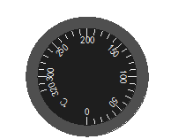

图3

（2）风门旋钮：此旋钮可手动调整出风口风门的开度大小，风门开度越小，设备的升温速率越快，均匀性越好，风门开度越大降温速率越快。

5.6灭菌箱参数修改操作
（1） 进入参数设定界面
在主界面，长按设定键3秒后，界面转换至参数设定界面，显示“Lc-”。
（2） 输入参数密码值，进入参数修改界面：
a) 操作移位键、增加键、减小键输入参数密码值。
b) 点击设定键进入参数设定界面。
（3） 参数设定操作：
a) 操作移位键、增加键、减少键输入设定值。
b) 按设定键，保存当前设定，进入下一个参数设定界面。
c) 完成需要的设定后，长按设定键3秒，返回至主界面。
（4） 参数设定说明：
a) 参数设定中，有多个参数可以选择设定，每次按设定键转换下一个设定内容。
b) 参数设定内容是以循环方式设定，即在最后一个设定内容界面中按设定键后，界面转换至第一个设定内容。若要返回至主界面，则需要长按设定键3秒。
c) 具体参数修改设定内容详见下表。
表2 显示屏背光设置
参数指示 | 参数名称 | 参数功能说明 | （范 围）出厂值
Lc- | 密码 | “Lc=33”时可查看并修改参数值。 | 0
LK- | 按键背光时间 | 无操作背光自动熄灭时间,0常亮 | (0～10)0min

表3 模式转换
参数指示 | 参数名称 | 参数功能说明 | （范 围）出厂值
Lc- | 密码 | “Lc=121”时可查看并修改参数值。 | 0
H- | 模式选择 | 0:定值模式  1:多值模式 | (0～1)1

表4 预约功能
参数指示 | 参数名称 | 参数功能说明 | （范 围）出厂值
Lc- | 密码 | “Lc=13”时可查看并修改参数值。 | 0
APT- | 预约时间 | 加热控制开始倒计时(min) | 0~9999min
AEn | 预约使能 | 0：关闭；  1：开启; | 0~1

表5 内部参数1
参数指示 | 参数名称 | 参数功能说明 | （范 围）出厂值
Lc- | 密码 | “Lc=3”时可查看并修改参数值。 | 0
AL- | 超温偏差报警 | 当“温度测量值>温度设定值+AL”时，报警灯亮，蜂鸣器鸣叫，断开加热输出。 | (0～100℃)  注1
T- | 控制周期 | 加热控制周期。 | (1～60秒)
P1- | 比例带1 | 时间比例作用调节1，仅温度SP<dc有效。 | (1.0～量程值)35.0
I1- | 积分时间1 | 积分作用调节1，仅温度SP<dc有效。 | (1～1000秒) 400
d1- | 微分时间1 | 微分作用调节1，仅温度SP<dc有效。 | (0～1000秒) 200
P2- | 比例带2 | 时间比例作用调节2，仅温度SP≥dc有效。 | (1.0～量程值)25.0  FCH设置为35.0
I2- | 积分时间2 | 积分作用调节2，仅温度SP≥dc有效。 | (1～1000秒) 400
d2- | 微分时间2 | 微分作用调节2，仅温度SP≥dc有效。 | (0～1000秒) 200
dc- | 拐点温度 | 根据温度设定值选择不同的P,I,D工作。 | (0～量程值)80
Pb- | 零位调整 | 修正传感器（低温）测量时产生的误差。  Pb=实际温度值-仪表测量值 | (-50～50℃)0
PK- | 满度调整 | 修正传感器（高温）测量时产生的误差。  PK=1000*（实际温度值-仪表测量值）/仪表测量值 | (-999～999) 0
Et- | 定时功能 | ET=0时，无定时功能；为1时上电就开始定时，为2时到设定值开始定时 | (0～2)

表6 内部参数2
参数指示 | 参数名称 | 参数功能说明 | （范 围）出厂值
Lc- | 密码 | “Lc=23”时可查看并修改参数值。 | 0
FC- | 摄氏度/华氏度切换 | 0:摄氏度 1:华氏度(多值模式下只能是摄氏度) | (0～1)0
Ad- | 通讯地址 | 本机的通讯地址。 | (1～32) 1
F-S | 风机选择 | 0：无风机；1：带风机 | (0～1)1
p-t | 打印间隔 | p-t=0时，不打印。 | (0～9999) 0秒
温度修正方法：
1、在非设定状态长按“设定，在上显示窗显示Lc时，按减少键和增加键在下显示窗输入“3”。
2、再按“设定”键，进入内部各参数设定模式。
3、对 “Pb-”和“PK-”的数值进行调整，修正结束后长按“设定”键返回。
温度修正判断前提：
1、温度计需经计量单位检验合格后测量。
2、水银温度计的测量安装位置：请将温度计悬空于内腔中心位置，不能直接放在隔板上测量。
注意：参数rH值，请勿修改，以免造成设备非正常运行。
七、 故障排除
7.1 故障的诊断及简易排除
在日常使用中，尽管已按要求进行操作，但仍会有意外故障发生，在此情况下请按“故障原因检查
表”所列自我诊断，对一些自行能够排除的故障，可自行处理，对一些用户无法解决的故障，请用户记
录设备型号规格、产品编号后与当地经销商或我公司联系，以取得维修服务。

故障原因检查表
故障现象 | 故障诊断 | 处 理
传感器  故障报警 | ·温度传感器异常，检查温度传感器，型号PT100。 | ·联系供应商或厂家
温度达不到设定值 | ·检查电加热管是否加热。  ·检查可控硅。  ·检查热开关是否导通 | ·联系供应商或厂家  ·调换可控硅与经销商或厂家联系
显示屏  无显示 | ·检查设备断路器或保险丝是否损坏。  ·检查电源开关是否处于通电状态。  ·检查进线插头线是否有～220V电源。 | ·调换断路器或保险丝  ·打开电源开关  ·恢复电源

7.2售后服务信息
a）本产品自购货时起，凭销售发票一年之内实行“三包”维修服务，“三包”期外根据设备故障情况酌情收取上门服务费和维修零配件费用。
b）对于未按说明书规定要求使用或擅自拆、改装本设备所造成的损坏，本公司不承担以上义务。
c）用户如需要维修服务、技术咨询、配件供应，请按封底所示通讯信息与我们联系，我们将竭诚为您服务。

八、 维护保养
注意：
维护保养时，必须切断电源。

灭菌箱为高精度的恒温实验设备，注意日常维护保养能有效提高设备的使用寿命和确保使用的有效性，因此在日常运行中应注意以下事项：
■ 每日应检查电源的连接，应保持安全可靠。
■ 保持设备外部及环境的清洁。
■ 应定期对箱体内壁进行清洁，内壁清洁前应取出搁板，可用中性洗涤剂和清洁剂擦拭，也可用酒精擦拭。
■ 搬运移动设备时，请固定好箱内附件。
■ 每次使用前应检查确认设备实验参数，确保设备安全运行。
■ 为保证箱体的密封性，应经常检查并保持箱门密封条的完整与清洁，发现密封条断裂、破损应及时更换。
九、 产品接线图
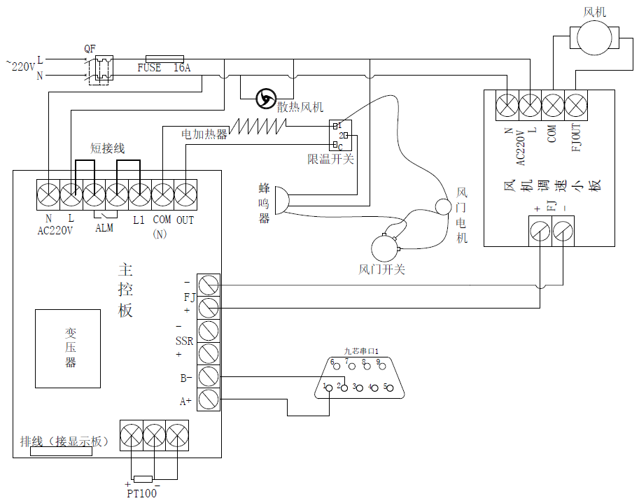
灭菌箱接线图

十、 装箱单
序 号 | 名 称 | 数 量 | 备 注
1 | 设备 | 1台
2 | 使用说明书 | 1份
3 | 合格证 | 1份
4 | 质量保修卡 | 1份
5 | 搁板 | BXH-65G 2件
5 | 搁板 | BXH-130G 2件
5 | 搁板 | BXH-210G 3件
5 | 搁板 | BXH-280G 3件
5 | 搁板 | BXH-450G 4件


上海博迅医疗生物仪器股份有限公司
Shanghai Boxun Medical Biological Instrument Corp .

总部销售地址：上海市中山北路198号 (申航大厦) 9层
总部电话：021-56980111 传真：021-56303876
销售部：021-56980111转各分机

生产基地：上海市松江区泖港镇中强路599号
总机：021-57866102 传真：021-57866198
售后服务电话：021-57866322 021-57866248
售后服务传真：021-57866155
邮编：201607

网址：www.boxun.com.cn
E-mail：bx99123@163.com

